淡江時報 第 1116 期
期末教學調查開跑 填報抽獎金
學校要聞
【本報訊】本學期「期末教學意見調查」開跑囉！品質保證稽核處針對教師教學進行問卷調查，即日起至110年1月4日上午10時止。可從本校網站首頁點選「教學意見調查」（網址：https://survey.tku.edu.tw/tas/ ）或手機掃描QR-Code進入，填寫內容彙整後將作為任課教師改進教學之參考（不含任何學生個人資料）。前學期各院學生填答率平均為60.94%，其中以理學院學院填答率平均71.58%最高，其次為國際事務學院平均69.07%。為鼓勵學生填答，凡填完問卷者可參加200元現金抽獎（共80名），歡迎踴躍上網填寫。
2020/12/20

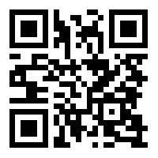
109學年度第1學期期末教學意見調查QRcode

